Pengambilan Kartu Asuransi BUMIDA Bumiputera
Posted on January 3, 2019 by admin
0
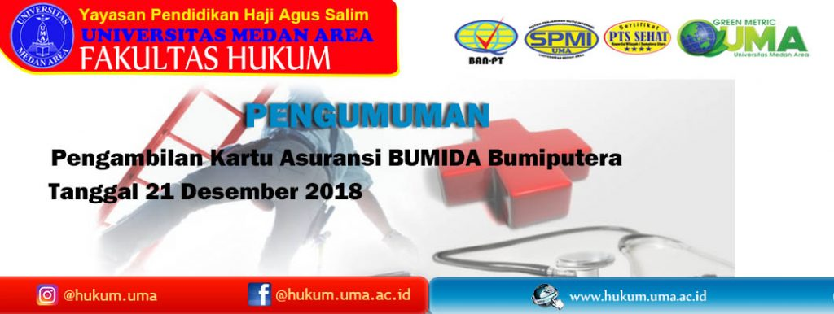
Sebagai bentuk kepedulian Universitas Medan Area (UMA) dalam perlindungan kesehatan akibat kecelakaan, UMA dalam hal ini mempasilitasi setiap mahasiswa dengan memberikan asuransi BUMIDA Bumiputera kepada Mahasiswa.
Kartu asuransi diperuntukkan bagi orang yang menanggung kerugian finansial tidak terduga yang disebabkan oleh risiko kematian atau cacat akibat kematian. Pemegang kartu ini dilindungi dengan Asuransi Kecelakaan Diri selama 24 Jam dan hanya di wilayah Indonesia dengan bentuk pertanggungan:
- Risiko A. (Meninggal Dunia Akibat Kecelakaan)150
- Risiko B. (Cacat Akibat Kecelakaan) tergantung prosentase cacat di Polis Induk
- Risiko C. (Pengobatan) per peristiwa
Kartu peserta asuransi dapat diambil di Kantor KTU Fakultas Hukum mulai tanggal 21 Desember 2018 pada jam kerja, 08:00 -12:00 dan 14:00-16:00 hari Senin s/d Jum’at dan 08:00-12:00 pada hari Sabtu.

